OBS! Ta bort denna text och instruktionerna nedan innan dokumentet skickas in.
Saker att tänka på innan du skickar in synpunkter, förfrågningar och klagomål gällande FSC regelverket:
- Mycket viktig att beställa hem¹ och granska avverkningsanmälan från Skogsstyrelsen innan du skickar iväg något.
- Den svenska FSC standardens krav (exempelvis indikator 6.4.3) kan endast användas om markägaren är FSC certifierad. Du måste därför ta reda på om markägaren är FSC certifierad innan du skickar in ett sådant klagomål².
- För att skicka klagomål gällande bristfällig hänsyn till rödlistade arter (indikator 6.4.3) måste man först granska om det finns någon hänsyn planerad till arterna i avverkningsanmälan.
- Om du inte har granskat om hänsyn planeras till arterna i avverkningsanmälan kan du möjligen skicka in dokumentet som en synpunkt eller förfrågan. Om du skickar in som förfrågan kan du till skillnad från en synpunkt förvänta dig ett svar.
- Klagomål mot FSC skogsbruksstandarden ska i ett första skede framföras till certifikatsinnehavaren, tex ett skogsbolag. Många (främst mindre) skogsägare är medlemmar i gruppcertifikat³ och då ska klagomålet framföras till gruppcertifikatet.
- Om ett ombud (tex Norra skog eller Mellanskog) avverkningsanmäler en skog med naturvärden motsvarande nyckelbiotops kvalitet men markägaren inte är FSC certifierad, bör du skicka in ett FSC kontrollerat virke klagomål. Då ska klagomålet skickas till ombudsföretaget.
¹ Maila till skogsstyrelsen@skogsstyrelsen.se
² Hör av dig till FSC kansliet eller isak.lodin@wwf.se om du vill ha hjälp.
³ https://se.fsc.org/se-sv/hitta/grupper-for-skogsbrukscertifiering
OBS! Ta bort denna text och instruktionerna ovan innan dokumentet skickas in.

Inledande FSC- /PEFC-klagomål – information om höga naturvärden och fridlysta arter i avverkningsanmälan A 13546-2025 i Uppsala kommun
Detta klagomål behandlar höga naturvärden i avverkningsanmälan A 13546-2025 i Uppsala kommun som inkom 2025-03-20 och omfattar 3,7 ha.
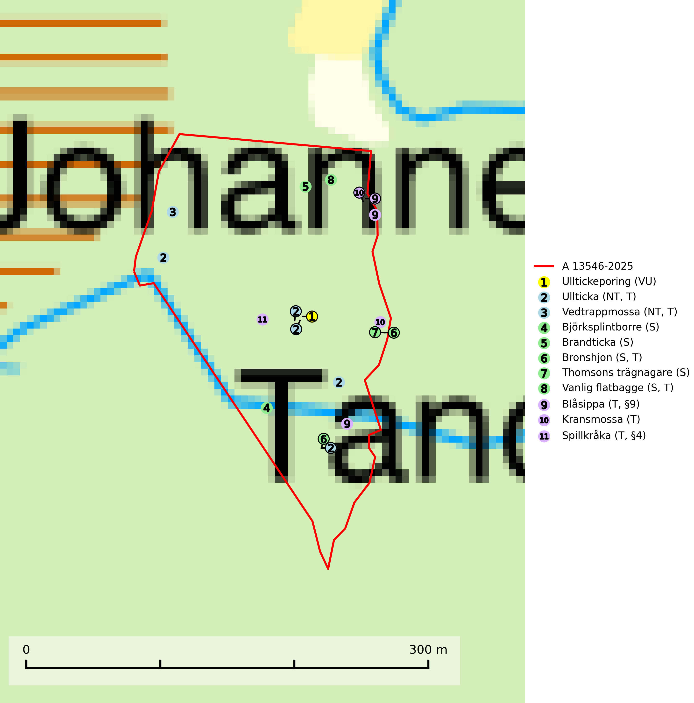
Figur 1. Fyndplatser för naturvårdsarter i avverkningsanmälan. Markörer utan svart kant är placerade på fyndplatsen. Markörer med svart kant är placerade vid sidan av fyndplatsen och har ett svart streck som visar fyndplatsens exakta position. Kartans mittpunktskoordinat är N 6667784, E 638596 i SWEREF 99 TM.
I avverkningsanmälan finns fynd av 11 naturvårdsarter, varav 3 är rödlistade, 2 är fridlysta, 7 är typiska (T) och 5 är signalarter (S): ulltickeporing (VU), ullticka (NT, T), vedtrappmossa (NT, T), björksplintborre (S), brandticka (S), bronshjon (S, T), thomsons trägnagare (S), vanlig flatbagge (S, T), blåsippa (T, §9), kransmossa (T) och spillkråka (T, §4). Se Figur 1.
Nedan presenteras relevanta utdrag ur standarderna för FSC, Chain of Custody, Controlled Wood och PEFC.
Vi förväntar oss att ni återkommer med ett skriftligt svar på vårt klagomål och även beskriver vilka korrigerande åtgärder ni satt in för att rätta till identifierade brister i er efterlevnad av den svenska FSC standarden.

Naturvårdsarter och fridlysta arter
Nedan följer beskrivningar av de naturvårdsarter och fridlysta arter som har sina livsmiljöer och växtplatser i den avverkningsanmälda skogen. Se även ytterligare artfakta i BILAGA 1. De påträffade naturvårdsarterna är ett tydligt kvitto på att det rör sig om en skog med höga naturvärden.
Ulltickeporing Skeletocutis brevispora (VU), rödlistad som sårbar, växer på ullticka (NT) i naturskogsartade granskogar. Avverkning av naturskogslika miljöer och av grova granar där ulltickeporing förekommer är ett direkt hot mot artens fortlevnad. Alla skogliga åtgärder som innebär att lågor och döda eller skadade träd tas bort missgynnar arten. På sikt är minskad tillgång till lämpligt substrat och krympande areal av naturskog ett hot, framförallt råder brist på grov ved som lågor i sena nedbrytningsstadier. Ytterligare fragmentering av skogslandskapet minskar artens möjligheter till spridning. Gamla granskogar som hyser arten undantas helt från skogsbruk (SLU Artdatabanken, 2024).
Ullticka (NT) är knuten till restbestånd av barrnaturskog och förekommer med ett tydligt optimum i orörda eller måttligt påverkade gamla granskogar där det föreligger viss kontinuitet av grov död ved. Ullticka är en bra signalart inom hela sitt utbredningsområde och i södra Sverige är den sällsynt och en god signalart för skyddsvärda granskogsmiljöer. Den hotas av avverkning och fragmentering av naturskog och äldre granskog med lång trädkontinuitet. På ullticka kan ibland ulltickeporing (VU) påträffas - det är en sällsynt ticka som nyligen delats upp i de tre olika arterna ulltickeporing Skeletocutis brevispora (VU), Skeletocutis delicata (VU) och Skeletocutis exilis (NT). Ullticka är typisk art för 9010 Taiga, 9050 Näringsrik granskog och 9030 Landhöjningsskog (SLU Artdatabanken, 2026; Nitare & Skogsstyrelsen, 2019; Miettinen & Niemelä, 2018).
Vedtrappmossa (NT) växer på död ved, främst i gammal granskog. Den förekommer knappast alls i fjällnära barrskogar utan finns i skogslandskapet nedom fjällen och framför allt i landets södra delar är den en mycket bra signalart för barrnaturskog med höga naturvärden. Skogsavverkning och brist på grov död ved i skogen är de allvarligaste hoten och den överlever inte kalhyggesbruk. Lokaler med sluten granskog, tillräckligt stora för att säkerställa ett kontinuerligt tillskott på grova lågor, bör undantas från storskaligt skogsbruk. Vedtrappmossa är typisk art för 9010 Taiga (SLU Artdatabanken, 2024).
Björksplintborre är en skalbagge vars larvutveckling sker i bark på nyligen döda björkar, både stående träd och vindfällen. En prydlig rad med runda ventilationshål i barken ovanför modergången är synnerligen karaktäristiskt. Arten är knuten till lövrika blandskogar med en hög andel gamla träd, och starkt gynnad av naturliga störningar som torka, översvämningar, brand och stormfällningar. Talrika gnagspår kan tyda på biotoper med höga naturvärden, exempelvis för ovanliga hackspettar och andra, mer sällsynta vedinsekter. Larverna är omtyckt hackspettsföda (SLU Artdatabanken, 2025).
Brandticka förekommer främst i olikåldrig fuktig granskog med mycket död ved, ofta i kärrkanter eller vid bäckar på lokaler med hög luftfuktighet. Växer huvudsakligen på grova granlågor, någon enstaka gång på tall, asp eller björk, och verkar knuten till ved som först rötats av klibbticka. Arten var tidigare rödlistad men en sentida ökning, bland annat i barkborreangripna granplanteringar i sydligaste Skandinavien har förändrat hotbilden. Populationen i landet kan påverkas negativt av kalavverkning och ett skogsbruk som innebär att mängden grova granlågor minskar. Även dikning och gallring som leder till ett torrare mikroklimat på växtplatserna kan ha negativ inverkan. För att säkerställa en gynnsam bevarandestatus på sikt bör områdesskydd av artens livsmiljöer upprättas på ett sätt som tryggar livskraftiga populationer på landskapsnivå. Vid skogsbruk bör grov död ved och skyddszoner vid kärr och vattendrag lämnas, och träd tillåtas åldras och dö på ett sätt som skapar kontinuerlig tillgång på livsmiljöer (SLU Artdatabanken, 2025).
Bronshjon är en skalbagge vars larvutveckling sker under grov bark på stammar av döda eller döende barrträd, främst gran, i mindre omfattning tall. Arten är knuten till äldre, naturskogslik granskog med inslag av torkande träd. Bronshjon är typisk art för 9010 Taiga (SLU Artdatabanken, 2025).
Vanlig flatbagge är en skalbagge vars larvutveckling sker i brunrötad ved av tall och gran, i mindre omfattning lövträd som al, asp och björk. Främst i lågor med klibbticka, timmerticka eller citronticka. Vanlig flatbagge är typisk art för 9060 Åsbarrskog (SLU Artdatabanken, 2025).
Blåsippa (§9) är typisk art för 9050 Näringsrik granskog, 9020 Nordlig ädellövskog och 8240 Karsthällmarker (SLU Artdatabanken, 2025).
Kransmossa är typisk art för 9050 Näringsrik granskog och 6170 Alpina kalkgräsmarker (SLU Artdatabanken, 2025).
Spillkråka (§4) omfattas av bilaga 1 i EU:s fågeldirektiv och är typisk art för 9010 Taiga och 9740 Skogsbevuxen myr. Den behöver grova träd, främst tall, asp och bok som boträd. Skogsbruk med korta omloppstider och täta, homogena ungskogar utgör det största hotet. Spillkråka är en nyckelart i skogliga miljöer vars övergivna bohål utnyttjas av flera andra hålhäckande fågelarter och fladdermöss, däribland pärluggla (EN, §4), knipa (§4), salskrake (§4) och skogsduva (§4). Hökuggla (VU, §4) och slaguggla (§4) häckar ofta i högstubbar som brutits av i höjd med ett gammalt spillkråkebo (SLU Artdatabanken, 2026; Skogsstyrelsen, 2016).

Certifiering

Ur FSC-standarden
PRINCIP 1: LAGEFTERLEVNAD: Certifikatsinnehavaren ska följa alla tillämpliga lagar, förordningar och nationellt ratificerade internationella avtal, konventioner och överenskommelser.
1.3.1 Tillämpliga lagar och föreskrifter för brukandet av skogen följs.
- Kommentar: I den avverkningsanmälda skogen har fridlysta arter sina livsmiljöer och växtplatser. Att skada de fridlysta arternas livsmiljöer, växtplatser eller ekologiska funktion är inte tillåtet enligt artskyddsförordningen. EU:s medlemsländer och skogsbolag är skyldiga att agera i enlighet med EU:s fågeldirektiv där det uttryckligen står att direktivet gäller för fåglar samt för deras ägg, bon och livsmiljöer (artikel 1). Vidare att de åtgärder som vidtas inte får leda till en försämring av den nuvarande situationen beträffande bevarandet av de fågelarter som avses i artikel 1 (artikel 13).
6.4 Certifikatsinnehavaren ska skydda sällsynta arter och hotade arter samt deras livsmiljöer inom skogsbruksenheten. Det ska ske genom avsättningar, andra skyddade områden och genom att skapa konnektivitet och/eller genom andra direkta åtgärder som gynnar dessa arters överlevnad och livskraft. Åtgärderna ska stå i förhållande till brukandets skala, intensitet och risk, samt till sällsynta och hotade arters bevarandestatus och ekologiska krav. Certifikatsinnehavaren ska beakta den geografiska spridningen och ekologiska krav hos sällsynta och hotade arter utanför skogsbruksenhetens gränser när beslut om åtgärder inom skogsbruksenheten ska fattas.
6.4.3 Bevarandeåtgärder genomförs för de kända förekomster av rödlistade arter som påverkas av skogsbruk.
- Kommentar: I det avverkningsanmälda skogsområdet har 11 naturvårdsarter varav 3 rödlistade arter sina livsmiljöer och växtplatser.

Ur Chain of Custody Certification (FSC-STD-40-004 ver 3.0)
1.3 The organization shall commit to the FSC values as defined in FSC-POL-01-004 Policy for the Association of Organizations with FSC.

Ur FSC:s policy för associerade organisationer (FSC-POL-01-004)
Som “Chain of Custody”-certifierad organisation är skogsbolaget bunden av de fastställda reglerna i Del 1 Punkt 1 c) i Policy för organisationer associerade med FSC (FSC-POL-01-004 V2-0 EN + SVE version 2012-03-02):
- De organisationer FSC kan acceptera association med får inte direkt eller indirekt ha några kopplingar till nedanstående, oacceptabla aktiviteter:
a) Olaglig skogsavverkning och handel med olagligt avverkat virke eller skogsprodukter
...
c) Skogsbruk som förstör höga naturvärden
d) Betydande omvandling av skog till plantager eller annan, icke skoglig, markanvändning
- Kommentar: Avverkning av skog med höga naturvärden samt skada på fridlysta arter strider både mot FSC Controlled Wood-standarden och FSC:s policy for associerade organisationer.

Ur FSC Controlled Wood (FSC-STD-40-005)
Virke som inte accepteras i FSC-märkta produkter (oacceptabelt ursprung) enligt FSC Controlled Wood (FSC-STD-40-005):
- Illegalt avverkat virke.
- ...
- Virke från avverkningar som hotar höga naturvärden.
- Virke från skog som konverteras till plantager eller icke-skogligt bruk.
- Kommentar: Avverkning av skog med höga naturvärden samt skada på fridlysta arter strider både mot FSC Controlled Wood-standarden och FSC:s policy for associerade organisationer.

Ur PEFC-standarden gällande lagefterlevnad
PEFC-standarden förutsätter att tillämplig svensk lagstiftning följs. Det är utsedd tillsynsmyndighet som ansvarar för tillsyn av lagens efterlevnad. PEFC-standarden återger innehållet i vissa certifieringskritiska lag- och föreskriftskrav vilka ska ingå i granskning av PEFC-systemets efterlevnad.
- Kommentar: I den avverkningsanmälda skogen har fridlysta arter sina livsmiljöer och växtplatser. Att skada de fridlysta arternas livsmiljöer, växtplatser eller ekologiska funktion är inte tillåtet enligt artskyddsförordningen

BILAGA 1 –
Fridlysta och rödlistade arter

Ulltickeporing – ekologi samt krav på livsmiljön
Ulltickeporing Skeletocutis brevispora (VU), rödlistad som sårbar, växer på ullticka (NT) i naturskogsartade granskogar. Avverkning av naturskogslika miljöer och av grova granar där ulltickeporing förekommer är ett direkt hot mot artens fortlevnad Alla skogliga åtgärder som innebär att lågor och döda eller skadade träd tas bort missgynnar arten. På sikt är minskad tillgång till lämpligt substrat och krympande areal av naturskog ett hot, framförallt råder brist på grov ved som lågor i sena nedbrytningsstadier. Ytterligare fragmentering av skogslandskapet minskar artens möjligheter till spridning. Gamla granskogar som hyser arten undantas helt från skogsbruk (SLU Artdatabanken, 2026).
Ulltickeporingen har nyligen delats upp i de tre olika arterna ulltickeporing Skeletocutis brevispora (VU), Skeletocutis delicata (VU) och Skeletocutis exilis (NT) (SLU Artdatabanken, 2026; Miettinen & Niemelä, 2018).

Referenser – ulltickeporing
Miettinen, O. & Niemelä, T., 2018. Two new temperate polypore species of Skeletocutis (Polyporales, Basidiomycota). Ann. Bot. Fennici 55: 195–206.
SLU Artdatabanken, 2026. Artfaktablad. Naturvård – artfakta. SLU Artdatabanken, Uppsala.

Spillkråka – ekologi samt krav på livsmiljön
Spillkråka (§4) ingår i bilaga 1 EU:s fågeldirektiv och är typisk art för 9010 Taiga och 9740 Skogsbevuxen myr. Den lever i både barr- och blandskog liksom i ren lövskog. De tätaste populationerna tenderar att finnas i äldre, variationsrik blandskog med gott om död ved och gamla träd. Varje par utnyttjar 400–1000 hektar skog beroende på skogens kvalitet. Skogsbruk med korta omloppstider och täta, homogena ungskogar utgör det största hotet (SLU Artdatabanken, 2026).
Spillkråka är en nyckelart i skogliga miljöer vars övergivna bohål utnyttjas av flera andra hålhäckande fågelarter och fladdermöss, däribland pärluggla (EN, §4), knipa (§4), salskrake (§4) och skogsduva (§4). Hökuggla (VU, §4) och slaguggla (§4) häckar ofta i högstubbar som brutits av i höjd med ett gammalt spillkråkebo (Skogsstyrelsen, 2016).

Referenser – spillkråka
Skogsstyrelsen, 2016. Vägledning för hänsyn till spillkråka. Vägledningar och kunskapsstöd artskydd – Skogsstyrelsen.
SLU Artdatabanken, 2026. Artfaktablad. Naturvård – artfakta. SLU Artdatabanken, Uppsala.

